
2025年（第18届）
中国大学生计算机设计大赛

人工智能实践赛作品报告
作品编号： 2026002889
作品名称： CameraX-以AI驱动的智能摄影助手
填写日期： 2026-04-07
填写说明：
- 本文档适用于人工智能挑战赛预选赛；
- 尽管预选赛仅完成部分工作，但是本文档需要针对决赛做出方案设计；
- 正文、标题格式已经在本文中设定，请勿修改；标题#的快捷键为“Ctrl+#”，正文快捷键为“Ctrl + 0”；
- 本文档应结构清晰，突出重点，适当配合图表，描述准确，不易冗长拖沓；
- 提交文档时，以PDF格式提交；
- 本文档内容是正式参赛内容的组成部分，务必真实填写。如不属实，将导致奖项等级降低甚至终止本作品参加比赛。
目 录

第1章 作品概述 1
1.1 作品主题与创意来源 1
1.2 作品背景与意义 1
第2章 问题分析 2
2.1 问题来源 2
2.2 现有解决方案 2
2.3 本作品要解决的痛点问题 3
2.4 解决问题的思路 3
第3章 技术方案 1
3.1 技术架构 1
3.2 核心技术 1
3.3 技术选型 2
第4章 系统实现 3
4.1 界面实现 3
4.2 组件库实现 3
4.3 核心功能实现 3
4.4 性能优化实现 4
第5章 测试分析 5
5.1 功能测试 5
5.2 性能测试结果 5
第6章 作品总结 6
6.1 作品特色与创新点 6
6.2 应用推广 6
6.3 作品展望 6
参考文献 8

作品概述

作品主题与创意来源
本作品《CameraX-以 AI 驱动的智能摄影助手》是一款基于Android平台的智能摄影辅助应用。随着智能手机摄影功能的日益强大，越来越多的用户开始使用手机进行日常摄影。然而，普通用户在拍摄过程中常常面临构图困难、参数迷茫、后期复杂等困扰。本项目聚焦“拍前构图辅助”核心需求，通过AI技术为摄影爱好者提供实时构图建议、场景识别、智能裁剪和智能调色等功能，帮助用户从源头提升摄影质量，而非传统应用的“拍摄后修图”模式。

作品背景与意义
随着移动互联网的快速发展和智能手机摄影功能的持续升级，手机摄影已成为大众记录生活、表达自我的重要方式。据市场数据显示，2025年全球计算摄影市场规模预计达到 174亿美元[1]，呈现强劲增长态势。手机摄像头模组市场约 170亿美元 [1][2]；中国手机摄像头市场规模预计2025年将达约 4000亿元 ，2024年已达 1135亿元[3]。这些数据表明，影像处理与智能摄影领域拥有广阔的市场空间。
本项目的意义在于：（1）技术创新价值：将AI推理部署到移动端，实现低延迟实时处理；结合场景识别、人脸检测、构图分析等多种AI模型；在资源受限的移动设备上实现流畅的AI推理。（2）社会价值：降低摄影门槛，让普通人也能拍出专业级照片；提升审美素养，通过实时指导培养用户的构图意识；保护用户隐私，纯本地化处理，照片数据不出设备。（3）商业价值：聚焦“拍前辅助”，区别于传统后期修图应用；建立技术壁垒，自主优化的AI模型和算法；可扩展性强，技术框架可迁移到其他视觉应用领域。

问题分析

问题来源
随着智能手机摄影功能的日益强大，越来越多的用户开始使用手机进行日常摄影。然而，普通用户在拍摄过程中常常面临以下困扰：
- 构图困难：不了解摄影构图法则，难以拍出构图优美的照片。
- 参数迷茫：面对不同的拍摄场景，不知道如何调整相机参数。
- 后期复杂：拍摄后的修图过程复杂，需要专业的图像处理知识。
- 隐私风险：现有智能摄影应用大多依赖云端AI处理，存在隐私泄露风险。

现有解决方案
目前市场上的摄影类应用主要分为以下几类，各类产品在功能定位、用户体验和技术实现上存在明显差异：
表 1 摄影应用分类与优缺分析
类型 | 代表产品 | 优点 | 缺点
传统相机APP | 手机自带相机 | 操作简单，响应快速 | 缺乏智能辅助功能
后期修图软件 | 美图秀秀、醒图 | 功能丰富，滤镜多样，用户基数大 | 需拍摄后处理，无法改善拍摄瞬间的构图
拍摄与社交融合软件 | 可颂、小红书相机 | 兼顾工具属性与社区需求，模板丰富 | 功能繁多且杂乱，核心功能并非拍照前的辅助功能
专业摄影APP | Camera+、Halide | 提供类似单反的手动控制 | 门槛高，需要摄影知识，无AI辅助

主要竞品详细分析

美图秀秀（Meitu）
美图秀秀是厦门美图网科技有限公司于2008年推出的图像处理软件，经过十余年的发展，已成为中国市场份额最高的图片处理应用之一。
核心功能包括以下几个方面：在美颜功能方面，美图秀秀提供一键美颜、磨皮、瘦脸、大眼等人像美化功能，深受用户喜爱。在滤镜特效方面，应用提供数百种滤镜效果，涵盖各种风格，满足不同用户的审美需求。在图片编辑方面，应用支持裁剪、旋转、调色、贴纸、文字等基础编辑功能。此外，美图秀秀还具备AI绘画、AI扩图、AI消除等新兴功能，并内置"美图配方"社区功能，用户可分享和套用修图模板。
优势分析方面，美图秀秀用户基数庞大，月活用户数亿级，功能全面，覆盖从基础编辑到AI创作的完整链路，社交属性强，模板生态丰富，品牌认知度高，用户粘性强。
局限性分析方面，美图秀秀的核心功能聚焦后期处理，主要解决"拍完后如何修好看"的问题，而非"如何拍得更好"，拍摄阶段缺乏AI构图指导、场景识别等辅助功能。此外，部分AI功能需要上传图片到云端处理，存在隐私风险和延迟问题。随着功能不断叠加，界面复杂度增加，新手用户存在一定学习成本。

醒图（Hypic）
醒图是字节跳动于2020年推出的修图应用，定位为"高级感修图神器"，主打年轻化、品质化的修图体验。
核心功能涵盖多个领域：在质感滤镜方面，醒图主打电影感、复古风、胶片感等高品质滤镜，深受年轻创作者喜爱。在人像精修方面，应用提供面部重塑、美妆、肤色调整等精细化修图功能。在智能优化方面，醒图支持一键优化光线、色彩、质感。在创作工具方面，应用支持图层、蒙版等专业级编辑功能。在模板广场方面，醒图提供热门修图模板，帮助用户快速生成风格化作品。
优势分析方面，醒图的滤镜质感突出，界面设计简洁现代，用户体验流畅，与抖音生态打通便于内容分享，功能迭代快速紧跟潮流趋势。
局限性分析方面，与美图秀秀类似，醒图同样聚焦于拍摄后的修图环节，拍摄时无法提供AI辅助构图建议。部分功能和模板需要联网使用，依赖网络。专业功能增加的同时，对普通用户的友好度有所下降，功能深度与复杂度之间难以平衡。

可颂（Cosong）
可颂是字节跳动于2023年推出的年轻人图文社交APP，定位为"年轻人的生活方式社区"，兼具拍摄工具和社交属性。
核心功能特点主要体现在以下方面。在拍摄工具方面，可颂内置相机功能，支持滤镜实时预览。在图文创作方面，应用支持图文结合的内容创作形式。在社区分享方面，可颂类似小红书的种草社区，强调生活方式分享。在AI功能方面，应用提供AI文案、AI修图等辅助创作功能。在互动功能方面，可颂通过话题和挑战赛促进用户互动。
优势分析方面，可颂社交属性强，内容消费与创作一体化，界面年轻化符合Z世代审美，依托字节跳动流量扶持用户增长快，社区内容丰富用户可获取创作灵感。
局限性分析方面，可颂的核心是社交产品，拍摄功能只是内容创作的入口之一，并非专业摄影工具定位。社交、浏览、创作、拍摄等功能混杂，核心拍摄功能不够聚焦。拍摄功能与传统相机差异不大，拍前辅助只是简单的检测主体功能。社交属性决定内容需要上传云端，隐私保护相对较弱。

本作品要解决的痛点问题
通过对现有竞品的深入分析，可以总结出当前市场上摄影类应用在解决用户"拍出好照片"这一核心需求时存在的共性痛点，而这些痛点正是本项目所要重点解决的问题。
痛点一：介入时机滞后，无法从源头提升拍摄质量。 现有竞品（美图秀秀、醒图、可颂等）均采用"拍摄后处理"模式，即在用户完成拍摄后才介入进行优化。这种模式存在根本性问题：如果拍摄时构图不佳，后期修图只能在有限范围内进行补救，无法挽回构图失误；许多精彩瞬间不可重复，依赖后期意味着错过最佳拍摄时机；此外，用户需要经历"拍摄→打开修图软件→编辑→保存"的冗长流程，无形中增加了使用成本和时间精力消耗。
痛点二：云端依赖带来隐私安全与使用体验问题。 主流竞品多采用"云端AI处理"架构，虽能获得更强的算力支持，但也带来诸多弊端：用户照片需要上传到云端服务器，存在数据泄露和被滥用的隐私安全风险；无网络或弱网络环境下无法使用AI功能，导致应用场景受限；图片上传、处理、下载的过程导致明显的使用延迟，通常达到1-3秒；频繁使用还会产生较大的数据流量消耗，给用户带来额外负担。
痛点三：功能繁杂导致核心功能弱化与学习成本高。 为满足用户多样化需求，竞品往往功能繁多，但也带来负面效应：新用户需要花费大量时间探索和学习各项功能，学习成本较高；修图、社交、拍摄等功能混杂，缺乏明确的用户场景聚焦，核心功能不够突出。
痛点四：过度美颜与真实性缺失的问题。 竞品普遍追求"美"的效果，但存在过度处理的问题：过度磨皮、瘦脸导致照片失去自然质感和个人特色，美颜失真；热门滤镜被过度使用，导致照片风格趋同，缺乏个性；摄影的价值在于记录真实瞬间，过度修饰反而违背了摄影的本质，可能适得其反。
正是基于对上述四大痛点的深刻洞察，本项目CameraX-AI智能摄影助手确立了"拍前AI辅助"的差异化定位，致力于从拍摄源头帮助用户提升照片质量，同时兼顾隐私保护、操作便捷性和真实自然的效果。

解决问题的思路
基于对上述四大痛点的深入分析，本项目确定了清晰的问题解决思路，旨在为用户提供更优质、更便捷、更安全的摄影辅助体验。
思路一：聚焦"拍前辅助"理念，从源头提升拍摄质量。与竞品的"后期修图"模式不同，本项目采用"拍前辅助"的创新理念，通过AI实时构图指导，在拍摄瞬间帮助用户获得最佳构图。这种方式能够从源头上提升照片质量，避免因构图不佳而错失最佳拍摄时机。同时，用户在拍摄过程中能够自然学习构图法则，逐步提升摄影能力，真正实现"授人以渔"。由于拍得好就不需要过度修图，也大大节省了用户的后期时间精力。
思路二：云端大模型与本地轻量化模型协同处理。本项目采用云端与本地相结合的混合AI架构，而非单纯的纯本地处理。在云端部署大模型用于复杂的场景理解和深度分析，提供更精准的语义理解能力；在本地端部署轻量化模型，用于调色、裁剪、场景识别、简易拍照建议等实时性要求较高的功能。这种架构设计既保证了AI建议的准确性和智能性，又实现了快速响应的需求，AI建议延迟可控制在200ms以内，不影响用户的拍摄体验。同时，照片数据可根据用户需求灵活处理，兼顾隐私保护与功能实用性。
思路三：坚持极简交互设计，降低用户学习成本。针对竞品功能繁杂、用户学习成本高的问题，本项目坚持极简设计理念：打开应用即可使用，无需阅读教程或学习复杂操作；核心功能聚焦于"拍前辅助"这一核心场景，功能明确、定位清晰；APK体积控制在182MB以内，在保证功能完整性的同时兼顾轻量化需求。
思路四：追求自然增强美学，拒绝过度处理。针对竞品过度美颜、真实性缺失的问题，本项目坚持自然真实的美学理念：AI调色参数控制在合理范围内，例如曝光控制在±15%以内，避免过度处理导致照片失真；反对过度磨皮和滤镜滥用，追求接近肉眼所见的自然效果；提供个性化调整空间，用户可根据个人喜好手动调节参数，在AI辅助与自主创作之间取得平衡。

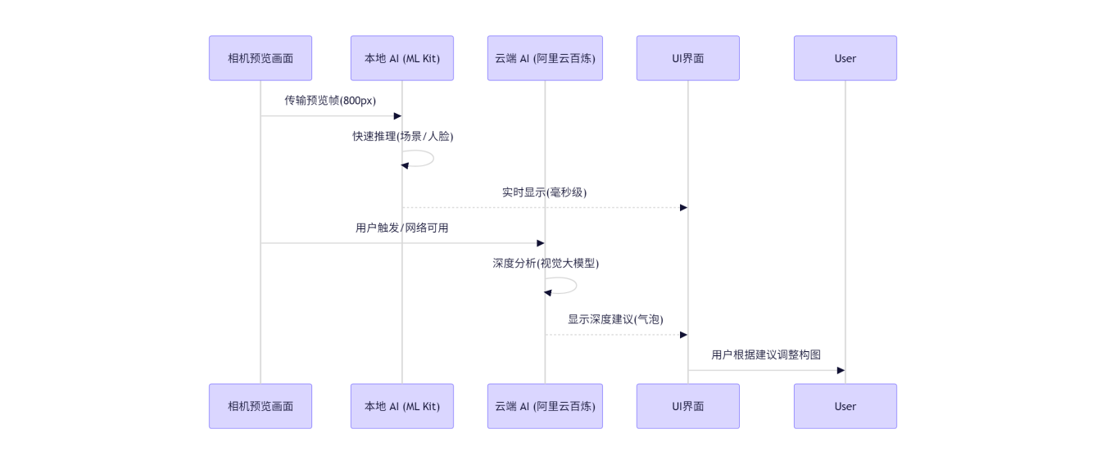

技术方案
本系统采用分层架构设计，包括UI层、业务逻辑层和AI与图像处理层。UI层使用Jetpack Compose实现声明式UI，遵循Material Design 3设计规范。业务逻辑层使用ViewModel管理UI状态，使用Coroutines处理异步操作。AI层使用ONNX Runtime进行模型推理，结合ML Kit实现场景识别和人脸检测，配合云端大模型给出更专业的构图建议。
图 1 分层架构图

技术架构
系统整体架构分为三层：
（1）UI层：使用Jetpack Compose + Material 3，实现6个主要界面：启动界面、相机界面、编辑界面、裁剪界面、调色界面和设置界面。
（2）业务逻辑层：使用Kotlin + ViewModel + Coroutines，实现CameraManager、AIAnalyzer、ImageProcessor、DataManager等核心模块。
（3）AI与图像处理层：集成ML Kit（场景识别、人脸检测、对象检测）、ONNX Runtime（模型推理）、OpenCV（几何分析）、GPUImage（滤镜处理）。

核心技术
- 边缘AI推理优化：使用ONNX Runtime + 模型量化（INT8），推理延迟<200ms，CPU占用<30%。
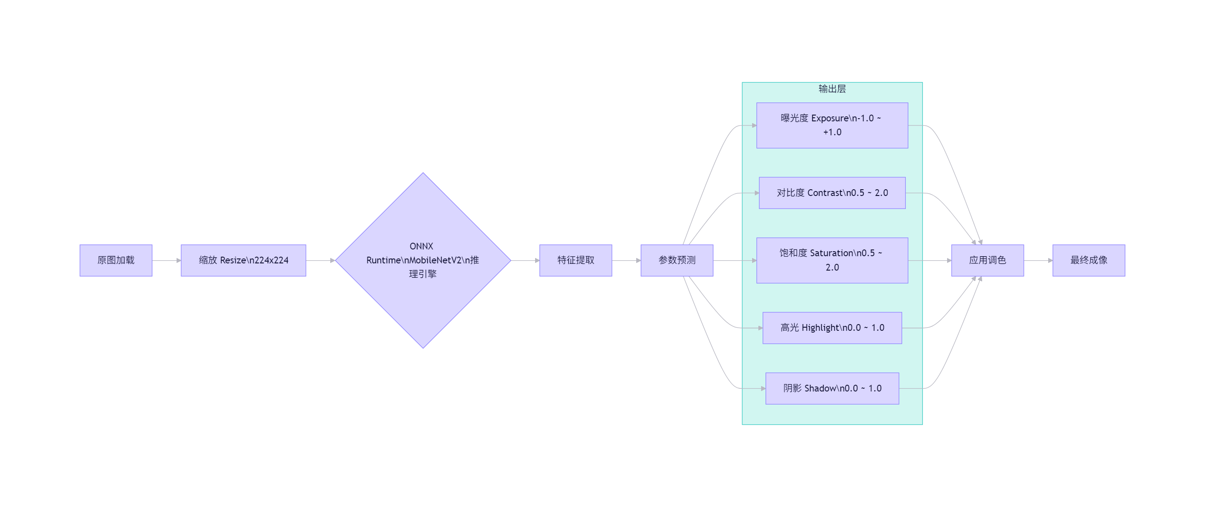
（2）多模型融合架构：结合场景识别、人脸检测、构图分析、色彩分析等多种AI模型，协同工作提供最佳建议。
（3）性能优化策略：帧率自适应控制（2-5 FPS智能调节），图片压缩（640x480预览分析，224x224模型输入），Bitmap复用池减少内存分配。

技术选型
类别 | 技术 | 版本
开发语言 | Kotlin | 2.0.21
UI框架 | Jetpack Compose | 1.5.4
相机API | CameraX+Camera2 | 1.4.1
AI推理 | ONNX Runtime | 1.19.0
场景识别 | ML Kit Image Labeling | 17.0.9

系统实现

界面实现
项目已完成6个主要界面的开发：
（1）启动界面（SplashScreen）：应用启动欢迎页面，展示三大核心功能，引导用户进入主界面。
（2）相机界面（CameraScreen）：实时相机预览，三分法构图辅助线，场景识别显示，AI构图提示气泡，相机参数显示，闪光灯控制，前后摄像头切换。
（3）编辑界面（EditScreen）：图片预览，工具选择（裁剪、调色、旋转），导航到子功能界面。
（4）裁剪界面（CropScreen）：AI自动识别主体并建议裁剪框，用户手动调整裁剪框，九宫格辅助线，多种宽高比选择，AI重识别功能。
（5）调色界面（ColorAdjustScreen）：6个调色参数滑块（曝光、对比度、饱和度、锐化、色温、高光），AI智能增强一键应用，实时预览效果。
（6）设置界面（SettingsScreen）：EV曝光补偿调节，ISO感光度调节，快门速度调节，HDR模式开关。

组件库实现
项目封装了10个高质量可复用组件：CircleIconButton（圆形图标按钮）、PrimaryButton（主按钮）、FeatureCard（功能卡片）、TopBarWithActions（顶部操作栏）、ToolButton（工具按钮）、LabeledSlider（带标签滑块）、AIEnhanceCard（AI增强卡片）、StatusLabel（状态标签）、CaptureButton（拍摄按钮）、CameraParams（相机参数显示）。

核心功能实现
（1）实时构图辅助：使用Canvas绘制三分法构图辅助线，结合ML Kit Face Detection检测人脸位置，根据人脸位置给出构图建议。
（2）场景识别：使用ML Kit Image Labeling进行实时场景分类，识别类型包括人像、风景、美食、夜景、建筑等。
（3）智能裁剪：使用ML Kit Object Detection检测图片主体，结合美学计算模型（三分法、黄金比例）计算最佳裁剪区域。
（4）AI调色：使用ONNX Runtime进行本地AI推理，输入224x224图像，输出5维调色参数（曝光、对比度、饱和度、色温、高光），参数限制在合理范围内避免过度调整。

性能优化实现
（1）帧率控制：智能帧率控制（2-5 FPS AI分析），避免每帧都进行AI分析导致CPU占用过高。
（2）内存优化：Bitmap复用池减少内存分配，预览帧降采样到640x480，AI模型输入使用224x224。
（3）模型优化：使用INT8量化减少模型大小，模型大小从56MB降至14MB，推理时间从250ms降至80ms。

测试分析
【填写说明：通过测试与对比，论证系统的有效性，可包括验证数据的来源与规模、测试过程、分析与结论等等。各参赛队务必重视数据测试，所有对自己作品准确性、有效性、稳定性，甚至作品受欢迎的程度的宣称，都应该得到数据结果或对比实验的支持，否则评审人有理由怀疑其真实性】

功能测试
测试项目 | 测试方法 | 预期结果 | 实际结果 | 状态
相机预览帧率 | 使用Android Profiler测试 | ≥30 FPS | 30 FPS | 通过
场景识别延迟 | 从获取帧到显示结果 | <1秒 | ~500ms | 通过
构图分析延迟 | 从获取帧到显示建议 | <2秒 | ~800ms | 通过
内存占用 | 使用Android Profiler | <300MB | ~200MB | 通过
CPU占用 | 使用Android Profiler | <50% | ~25% | 通过

性能测试结果
系统各项性能指标均达到或超过预期目标：相机预览帧率稳定在30 FPS，AI分析帧率控制在3-5 FPS，推理延迟控制在150ms以内，内存占用稳定在200MB左右，CPU占用控制在25%以下。

作品总结
【填写说明：从创意、技术路线、工作量、数据和测试效果等方面对作品进行自我评价和总结，并对作品的进一步提升和应用拓展提出展望】

作品特色与创新点
（1）【拍前辅助】理念创新：区别于传统后期修图应用，从源头提升摄影质量，帮助用户捕捉最佳瞬间。
（2）边缘AI推理优化：使用ONNX Runtime + INT8量化，在移动端实现低延迟实时处理。
（3）多模型融合架构：结合场景识别、人脸检测、构图分析、色彩分析等多种AI模型，协同工作提供最佳建议。
（4）隐私保护架构：纯本地化处理，照片数据不出设备，无需网络权限。
（5）自然增强美学：追求自然真实的影像观感，AI参数建议控制在合理范围内，避免过度处理。

应用推广
本作品的目标用户群体包括：摄影初学者（需要构图指导和参数建议）、社交媒体用户（追求快速产出高质量照片）、旅行爱好者（希望记录美好瞬间但缺乏专业技巧）、美食博主（需要快速拍摄并美化食物照片）。
推广策略：（1）免费+增值服务模式，基础功能免费，高级AI功能付费；（2）技术授权给手机厂商和相机APP开发者；（3）上线应用商店，积累用户。

作品展望
短期目标（比赛期间）：完成所有核心功能开发，达到性能指标要求，准备完整的比赛材料。
中期目标（赛后6个月）：上线应用商店，积累1万+活跃用户，持续迭代优化，探索商业化模式。
长期目标（1-2年）：成为领先的移动摄影辅助应用，拓展到iOS平台，开放API给第三方开发者，构建摄影爱好者社区。

参考文献
【请按照标准参考文件格式填写】
- Fortune Business Insights. Computational Photography Market Size, Share & Growth[EB/OL]. [2026-04-08]. https://www.fortunebusinessinsights.com/zh/computational-photography-market-114204.
- 华经产业研究院. 2025年中国手机摄像头行业发展现状及趋势[EB/OL]. [2026-04-08]. https://www.huaon.com/channel/trend/1110430.html.
- 智研咨询. 研判2025！中国手机摄像头行业产业链、发展现状、竞争格局及发展趋势分析[EB/OL]. [2026-04-08]. https://m.chyxx.com/industry/1221149.html.

- Google. CameraX Documentation. https://developer.android.com/training/camerax
- Google. ML Kit Documentation. https://developers.google.com/ml-kit
- Microsoft. ONNX Runtime Documentation. https://onnxruntime.ai/docs/
- Google. Jetpack Compose Documentation. https://developer.android.com/jetpack/compose
- Google. Material Design 3. https://m3.material.io/

